Marek Líbal

Jaromír Malý <[maly@emsbrno.com](mailto:maly@emsbrno.com)>

**Od:**

**Odesláno:**

**Komu:**

**Kopie:**

**Předmět:**

11. srpna 2017 12:39

Marek Líbal

Mgr. Lucie Pelikánová

RE: Nabídka opravy C ramene Fluorostar

Dobrý den,

Díky objednávám a dám vědět , kdyby mohl technik přijet. S pozdravem Jaromír Malý

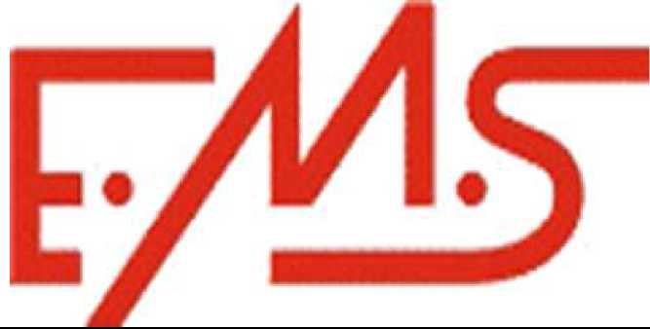Electric Medical Service , s.r.o. Ledce 74, 664 62

*Kancelář Vídeňská 55, 639 00 BRNO*

*XXXXXXXXXXXXX, fax 543 524 380 Mob.*

*XXXXXXXXXXXXX*

[XXXXXXXXXXXXXXXXX](mailto:maly@emsbrno.com)